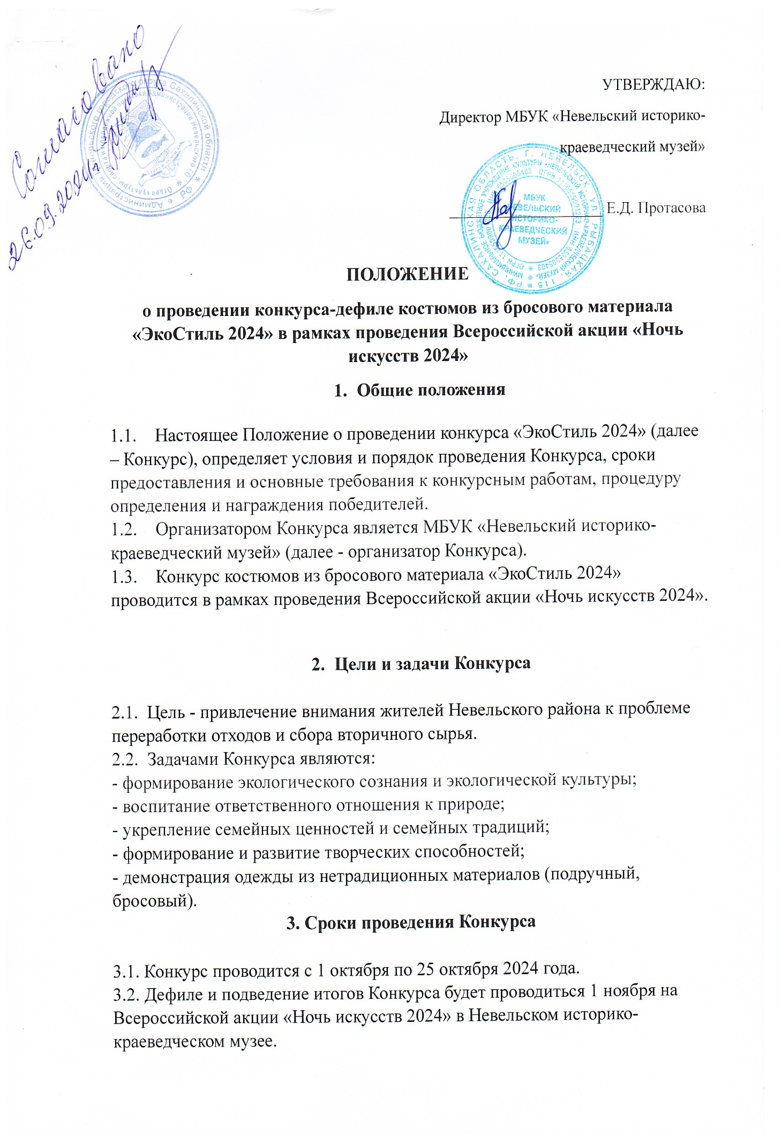

1. **Участники Конкурса**

4.1. В Конкурсе могут принять участие все жители Невельского района (индивидуально или группа участников).

4.2. Заявки на участие в Конкурсе (Приложение 1) принимаются до 25 октября, на электронный адрес учреждения [nevelsk-museum@mail.ru](mailto:nevelsk-museum@mail.ru) ( с пометкой конкурс «Эко Стиль 2024») или по адресу: г. Невельск, ул. Рыбацкая, 115, МБУК «Невельский историко-краеведческий музей», в часы работы музея (вторник-пятница - с 10.00 до 18.00, суббота-воскресенье - с 10.00 до 17.00).

**5. Условия и порядок проведения Конкурса**

5.1. Участник, принимая участие в Конкурсе, соглашается со всеми условиями проведения Конкурса.

5.2. Конкурсные работы оцениваются по следующим номинациям:

- **ЭКОшик** (модели мужской одежды, модели женской одежды);

- **ЭКО-шоу** (карнавальная, авангардная, экспериментальная одежда)

- **ЭкоСемья** (семейное дефиле)

5.3. Для участия в Конкурсе необходимо:

− изготовить модель одежды с использованием бросового материала (пластик, картон, целлофан, фольга, одноразовая упаковка (посуда) и другой подручный материал) своими руками. Модель одежды может быть дополнена украшениями, головным убором или аксессуарами, изготовленными своими руками из бросового материала.

− предоставить на конкурс костюм, изготовленный из бросового материала;

– придумать название, принять участие в конкурсном дефиле;

− продолжительность презентации костюма (коллекции) – не более 3 минут;

Презентация костюма должна включать информацию об использованных материалах.

Может быть выполнена в любой форме - песни, стихотворения, прозы, сценки и т.д..

5.4. Представленная на Конкурс работа может быть, как индивидуальной, так и коллективной (до 3 человек).

5.5. В Конкурсе не могут участвовать работы, нарушающие требования морали и нравственности, либо содержащие агрессивные элементы.

5.6. Каждый участник Конкурса может представить только одну работу в одной номинации, одно и то же изделие не может быть представлено в нескольких номинациях.

5.7. Заявка (Приложение 1) на участие в Конкурсе оформляется по установленной форме. Заполнение всех пунктов **ОБЯЗАТЕЛЬНО**. Заявка должна быть поданы не позднее срока, указанного в пункте 4.2. настоящего Положения. Работы, присланные после обозначенного срока, приниматься не будут!

**6. Критерии оценки**

6.1. Критерии оценки:

- соответствие работы целям и задачам Конкурса;

- оригинальность идеи;

- художественная и эстетическая зрелищность модели;

- оригинальность и уникальность представленной конкурсной работы;

- необычное сочетание используемых материалов

- целостность композиции, яркость и выразительность работы.

**7. Подведение итогов Конкурса и награждение**

7.1. Для оценки работ создается экспертная комиссия, состав которой формируется на усмотрение Организатора Конкурса. В задачу экспертной комиссии входит определение победителей.

7.2. В каждой номинации будет определен один победитель.

7.3. Победители определяются по набранной сумме баллов. Приз зрительских симпатий определяется зрителями, путем голосования, во время прохождения дефиле. После подведения итогов победителям вручаются соответствующие дипломы и призы.

**8. Дополнительная информация:**

Контактная информация организатора Конкурса «ЭкоСтиль 2024»: Басова Алиса Эдуардовна 8(42436) 6-13-67

Приложение № 1

**Заявка**

**на участие в конкурсе-дефиле костюмов из бросового материала «ЭкоСтиль 2024» в рамках проведения Всероссийской акции «Ночь искусств 2024»**

|  |  |
| --- | --- |
| **1.ФИО** |  |
| **2.Номинация** |  |
| **3.Название и краткое описание костюма *(материал, техника исполнения, история создания и т.д.)*** |  |
| **4. Возраст** |  |
| **4.Контактный телефон** |  |

Подпись участника, подтверждающая согласие с условиями Конкурса «ЭкоСтиль2024» и дающая разрешение на обработку персональных данных и публикацию его творческой работы:

___________ ___________________ _______________

Дата подпись расшифровка